閱讀學習單 年 班 號 姓名
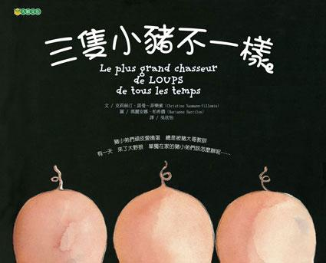
三隻小豬不一樣
小朋友，今天老師要講一個『三隻小豬不一樣』的故事，你要專心聽喔！聽完了這個故事，請小朋友自己改編全新版本的『三隻小豬不一樣』的故事內容，並將創作內容寫在下面喔！

老師覺得你：
□好棒喔！
□很認真～
□可以更好～
□加油喔！

